รายงานการปฏิบัติราชการประจำเดือนมกราคม
ประจำปีงบประมาณ พ.ศ. 2567
สถานีตำรวจภูธรกงหรา

1. งานสืบสวน
วันที่ 24 ม.ค.2567 จับกุมตัวผู้ต้องหา พร้อมของกลางยาบ้า 366 เม็ด

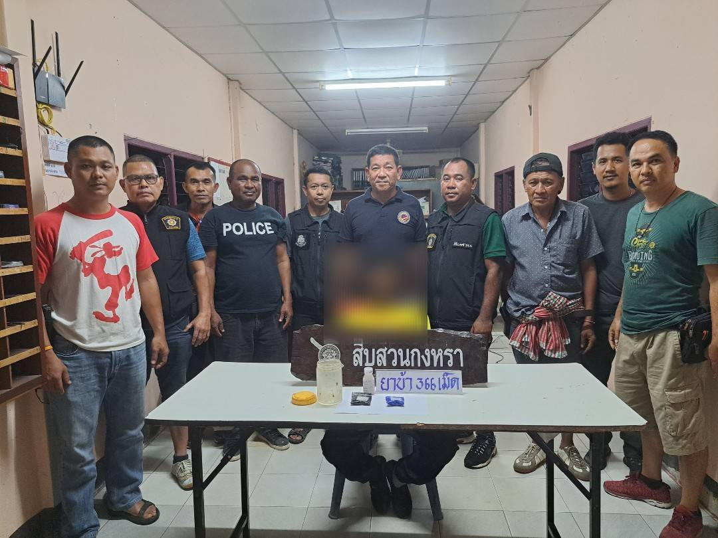

วันที่ 24 ม.ค.2567 จับกุมตัวผู้ต้องหาพร้อมของกลางยาบ้า 50 เม็ด
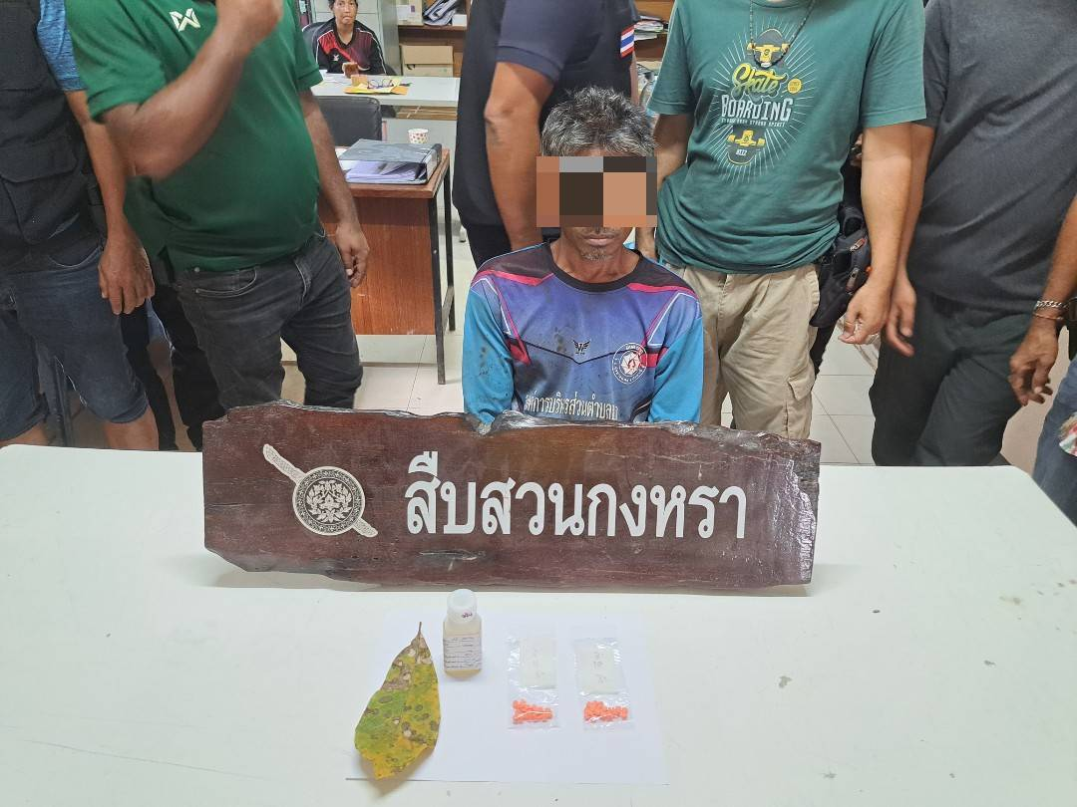

ผลการปฏิบัติประจำเดือนมกราคม 2567
ของ สภ.กงหรา
1.วันที่ 1 ม.ค.2567 จับ 1 ราย 1 คน ข้อหาเสพยาเสพติด
2.วันที่ 2 ม.ค.2567 จับ 2 ราย 2 คน พร้อมของกลางยาบ้า 28 เม็ด
3.วันที่ 3 ม.ค.2567 จับ 1 ราย 1 คน พร้อมของกลางยาบ้า 2 เม็ด
4.วันที่ 4 ม.ค.2567 จับ 3 ราย 3 คน พร้อมของกลางยาบ้า 5 เม็ด
5.วันที่ 5 ม.ค.2567 จับกุม 3 ราย 3 คน พร้อมของกลางยาบ้า 13 เม็ด
6.วันที่ 8 ม.ค.2567 จับ 1 ราย 1 คน พร้อมของกลางยาบ้า 6 เม็ด
7.วันที่ 9 ม.ค.2567 จับ 1 ราย 1 คน พร้อมของกลางยาบ้า 712 เม็ด
8.วันที่ 10 ม.ค.2567 จับ 1 ราย 1 คน พร้อมของกลางยาบ้า 27 เม็ด
9.วันที่ 11 ม.ค.2567 จับกุม 3 ราย 3 คน พร้อมของกลางยาบ้า 1.87
11.วันที่ 12 ม.ค.2567 จับ 3 ราย 3 คน พร้อมของกลางกระสุนปืนขนาด .38 จำนวน 2 นัด พร้อมของกลางยาบ้า 5 เม็ด ปืนลูกซองสั้นชนิดประดิษฐ์เองจำนวน 1 กระบอก กระสุนปืนขนาดเบอร์ 12 จำนวน 1 นัด พร้อมของกลางปืนพกสั้น ชนิดประดิษฐ์เองใช้กับกระสุนขนาด .38 จำนวน 1 กระบอก
12.วันที่ 13 ม.ค.2567 จับ 1 ราย 1 คน พร้อมของกลางยาบ้า 2 เม็ด
13.วันที่ 18 ม.ค.2567 จับ 2 ราย 2 คน พร้อมของกลางยาบ้า 7 เม็ด
14.วันที่ 19 ม.ค.2567 จับ 3 ราย 3 คน พร้อมของกลางยาบ้า 13 เม็ด
15.วันที่ 20 ม.ค.2567 จับ 1 ราย 1 คน ข้อหาเสพยาเสพติด
16.วันที่ 23 ม.ค.2567 จับ 2 ราย 2 คน พร้อมกระสุนปืนขนาดเบอร์ 12 จำนวน 1 นัด, พร้อมของกลางยาบ้า 2 ชิ้น
17.วันที่ 24 ม.ค.2567 จับ 3 ราย 3 คน พร้อมของกลางยาบ้า 563 เม็ด
18.วันที่ 25 ม.ค.2567 จับ 2 ราย 2 คน พร้อมของกลางยาบ้า 15 เม็ด
19.วันที่ 26 ม.ค.2567 จับ 1 ราย 1 คน พร้อมของกลางยาบ้า 22 เม็ด
20.วันที่ 30 ม.ค.2567 จับ 1 ราย 1 คน พร้อมของกลางยาบ้า 9 เม็ด
วันที่ 1-31 ม.ค.2567 จับกุมผู้ต้องหาตามหมายจับ 1 ราย 1 คน

